**Содержание**

**ВЕДЕНИЕ** 2

**1** **Информационная система туристического агентства.** 3

**1.1** **Анализ предметной области** 3

**1.2** **Аналоги информационной системы туристического агентства** 4

**1.3** **Выводы и постановка задач на дипломное проектирование** 8

**СПИСОК ИСПОЛЬЗУЕМЫХ ИСТОЧНИКОВ** 9

**ВЕДЕНИЕ**

Среди многообразия поисков путей развития рынка, средств производства, новых направлений деятельности коммерческо-посреднических организаций и предприятий вызывают значительный интерес научные исследования и практические новации. В течение последних лет бурно развиваются основанные на информатике новые технологии.

Актуальность темы заключается в том, что информационные системы (ИС) занимают в этих технологиях центральное положение.

Объектом автоматизации является турагенство. ИС являются одним из важных источников минимизации издержек и затрат на предприятии и оптимизации методов ведения бизнеса. Для проектирования эффективной ИС предприятий исследуются и определяются: задачи, источники информации и информационная база, необходимые для качественного расчета экономических, технических и хозяйственных показателей предприятия; стратегия функционирования информационных систем; основные общесистемные принципы, необходимые при создании ИС; модели стратегии создания и развития ИС; топология и сетевые операционные системы, используемые для реализации ИС.

В мире, который нас окружает, циркулируют огромные потоки информации. И со временем они только увеличиваются. Поэтому для любого предприятия актуальна проблема управления данными и информационными потоками. В основном используют базы данных, которые позволяют наиболее эффективно хранить, систематизировать и структурировать большие объемы информации. На сегодняшний день нельзя представить функционирование большинства крупных и мелких предприятий различных отраслей.

Существует множество причин для приведения информации к цифровому виду. На данный момент стоимость сохранения информации на цифровых носителях гораздо меньше, чем на бумаге. С помощью баз данных можно сохранять, структурировать и извлекать информацию самым оптимальным для пользователя образом. Использование технологий клиент-сервер позволяет сохранить значительные средства и время для получения необходимых данных, упрощают доступ и ведение.

Чтобы получить возможность использовать огромные объемы хранимой информации, кроме развития различных устройств, средств передачи данных, памяти, необходимы средства для обеспечения взаимодействия человека и машины, которые дадут возможность пользователю читать файлы, вводить запросы, добавлять новые данные, модифицировать хранимые данные или принимать решения на основании хранимых данных. Для обеспечения всех этих функций были созданы специализированные средства - системы управления базами данных (СУБД).

Целью дипломного проекта является “ИНФОРМАЦИОННАЯ СИСТЕМА ПОДДЕРЖКИ ДЕЯТЕЛЬНОСТИ ТУРИСТИЧЕСКОГО АГЕНСТВА”.

1. **Информационная система туристического агентства.** 
   1. **Анализ предметной области**

Сперва стоит определиться с понятием информационная технология и информационная система.

Информационная технология – это процесс, использующий совокупность средств и методов сбора, обработки и передачи данных для получения информации нового качества о состоянии объекта, процесса или явления. Цель информационной технологии – производство информации для ее анализа человеком и принятия на его основе решения по выполнению какого-либо действия.

Информационная система – среда, составляющими элементами которой являются компьютеры, компьютерные сети, программные продукты, базы данных, люди, различного рода технологические и программные средства.

Таким образом, информационная технология является более емким понятием, чем информационная система. Реализация функций информационной системы невозможна без знаний ориентированной на нее информационной технологии.

Информационная технология может существовать и вне сферы информационной системы.

Внедрение персонального компьютера в информационную сферу и применение телекоммуникационных средств связи определили новый этап развития информационной технологии. Новая информационная технология — это информационная технология с «дружественным» интерфейсом работы пользователя, использующая персональные компьютеры и телекоммуника — ционные средства.

Анализ предметной области турагентства включает в себя определение концептуальных требований и информационных потребностей пользователей ИС, а также определение основных модулей, входящих в состав ИС, и связей между ними.

Концептуальные требования и информационные потребности пользователей ИС могут быть следующими:

* Учет клиентов турагентства
* Возможность создания профиля клиента
* Хранение данных о контактах клиента
* Возможность просмотра истории бронирований и путешествий клиента
* Учет туров и предложений
* Возможность добавления и редактирования туров.
* Хранение данных о дате, месте, длительности, стоимости и других характеристиках туров.
* Возможность просмотра доступных туров и предложений, а также их фильтрация по различным параметрам
* Возможность бронирование туров и управление заказами
* Хранение информации о статусе заказа и его истории изменений
* Возможность оплаты заказа и выставления счетов

Основные модули, входящие в состав ИС, могут быть следующими:

Модуль учета клиентов и предложений содержит информацию о клиентах турагентства и доступных предложениях. Взаимодействует с модулем бронирования туров и управления заказами

Модуль бронирования туров и управления заказами

Содержит информацию о созданных заказах и их статусах

Взаимодействует с модулем учета клиентов и предложений и модулем учета финансовых операций

Связи между модулями можно представить в виде цикла, где модуль учета клиентов и предложений связан с модулем бронирования туров и управления заказами, который в свою очередь взаимодействует с модулем учета финансовых операций, который в свою очередь связан с модулем учета клиентов и предложений. Таким образом, при создании заказа на тур, информация о клиенте и выбранном туре передается из модуля учета клиентов и предложений в модуль бронирования туров и управления заказами. После создания заказа, информация о нем передается в модуль учета финансовых операций, где происходит учет финансовых операций, связанных с заказом.

Таким образом, ИС для турагентства должна обеспечивать возможность учета клиентов и доступных туров, создания и управления заказами, учета финансовых операций. Модули ИС должны взаимодействовать между собой, передавая необходимую информацию и обеспечивая циклический процесс работы турагентства. ИС для турагентства должна обеспечивать комплексную автоматизацию бизнес-процессов, связанных с работой турагентства, от учета клиентов и доступных туров до управления заказами, финансовым учетом и эффективности работы. Важно учитывать специфику работы турагентства и потребности его пользователей при разработке ИС, чтобы обеспечить ее эффективность и удобство использования.

## **1.2 Аналоги информационной системы туристического агентства**

Для проведения сравнительного анализа веб-приложения, необходимо понять какими чаще всего пользуются пользователи, принадлежащие к целевой аудитории.

Проведен обзор наиболее популярных веб- приложения Республики Беларусь. Портал *TOURSOYUZ.BY* [1] подвел итоги опроса, который проводился в ноябре-декабре среди туристических веб-ресурсов Беларуси. Список веб- приложения по направлению туризм в Беларуси с результатами опроса представлен в таблице 1.1 и на рисунке 1.1 [1].

Таблица 1.1 – Рейтинг веб- приложения туризма Беларуси

|  |  |  |  |
| --- | --- | --- | --- |
| № | Название службы | Название веб-ресурсов | Известность |
| 1 | Виаполь | *Viapol.by* | 46,4 % |
| 2 | Тез Тур | *Teztour.by* | 35,3 % |
| 3 | Тайм Вояж | [*Time-voyage.relax.by*](https://time-voyage.relax.by/) | 26,1 % |
| 4 | Травеллаб | *Travellab.by* | 22,2 % |
| 5 | ЦентрКурорт | *Otpusk.by* | 15,9 % |
| 6 | Внешинтурист | *321.by* | 9,2 % |
| 7 | Бел-Ориентир | *Bel-orientir.by* | 8,2 % |
| 8 | АТТ | *Att.by* | 5,3 % |
| 9 | Топ-Тур | *Toptour.by* | 4,8 % |

Первую строчку в предпочтениях агентов занимает такой мэтр белорусской экскурсионки, как «Виаполь». В тройке лидеров также – «Тез Тур» и «Тайм Вояж». Далее по популярности идут такие компании как «Травеллаб», «Внешинтурист», «АТТ», «Бел-Ориентир», «ЦентрКурорт» и «Топ-Тур» [1].

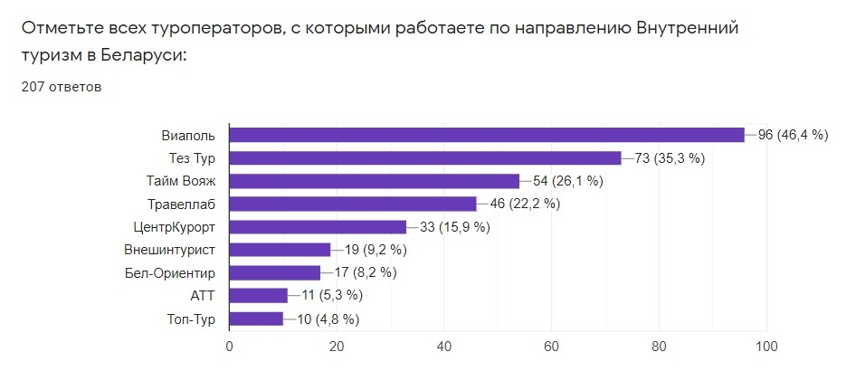

Рисунок 1.1 – Рейтинг веб-ресурсов внутреннего туризма Беларуси

По результатам опроса веб-приложения «Тез Тур», «Тайм Вояж» являются наиболее известными в Республике Беларусь. Эти веб- приложении рассмотрим в качестве аналогов.

«*Tez–Tour*» имеет заслуженную репутацию одной из самых высокотехнологичных и надежных компаний на рынке туризма. Напрямую сотрудничает с такими известными сетями отелей как *Hilton, Iberostar, Four Seasons, Radisson, Aldemar*, предлагает пакетные туры на основе чартеров, лоукостов и регулярных рейсов. При бронировании туров туристы получают необходимую визовую поддержку, услуги страхования, трансферы, различные дополнительные услуги и круглосуточную помощь от специалистов в решении любых вопросов касательно путешествия.

Бронировка туры на сайте, не только приобретать качественный туристический продукт, но и экономить время. Подбор и бронирование туров онлайн представлен на рисунке 1.6.

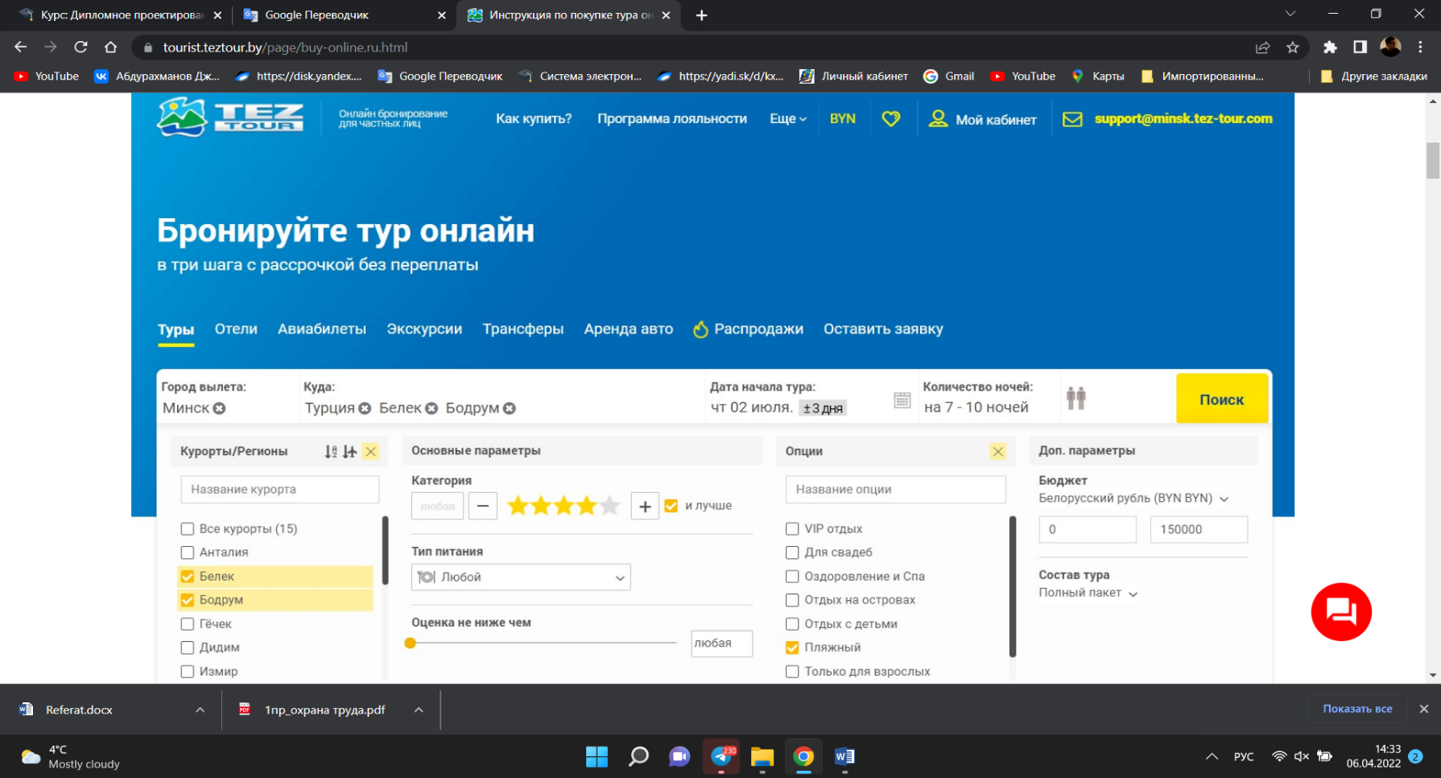

Рисунок 1.6 – Подбор и бронирование туров онлайн веб-приложения «*TezTour*»

Основными достоинствами веб-ресурса «*TezTour*» являются:

– выгодное расположение офиса в центре города;

– постоянно растущая клиентская база;

– помощь в оформлении виз, покупка авиабилетов и т.д.;

– высокая квалификация персонала;

– рост популярности виртуального туризма;

Недостатки веб-ресурса «*TezTour*»:

– слабая маркетинговая политика;

– высокий уровень конкуренции на рынке

– резкое изменение курса валют;

– низкий уровень доходов населения.

Туристическая компания «Тайм Вояж» [4] работает на рынке туристических услуг Беларуси с 1992 года. За это время компания стала представителем популярной сети услуг туров горящих путевок, членом республиканского союза туристических организаций и уполномоченным агентом крупнейшего туроператора «*TEZ TOUR*». Основная информация о веб-ресурсе туров «Тайм Вояж» представлена в таблице 1.4.

Таблица 1.4 – Основная информация о веб- приложения туров «Тайм Вояж»

|  |  |
| --- | --- |
| Название | «Тайм Вояж» |
| Веб-ресурс | *t-v.by* |
| Описание | «Тайм Вояж» – внесено Минским городским исполнительным комитетом в справочник Единого государственного регистра юридических лиц и индивидуальных предпринимателей от 14.04.1998. |
| Основная функция | – поиск по названию [страны/курорты/города](https://t-v.by/countries-resorts-cities/)  – поиск по названию все типы туров  – [горячие туры](https://t-v.by/tourists/hot-tours/)  – [акции и скидки](https://t-v.by/tourists/promotions-and-discounts/)  – [бронирование тура](https://t-v.by/tourists/payment-order/bronirovanie-i-dostavka.php)  – [порядок оплаты](https://t-v.by/tourists/payment-order/)  – [бонусы](https://t-v.by/tourists/bonuses/)  – контакты |

На веб-приложения представлен каталог служб с возможностью сортировки по рейтинг, типу туров. В краткое описание службы входят название, типы туров. Представлена информация о рейтинговой оценке службы и возможность ознакомиться с отзывами других клиентов. Для поиска определенной службы или тура предусмотрена специальная форма «Поиск».

Скриншот каталога туров представлен на рисунке 1.7 [4].

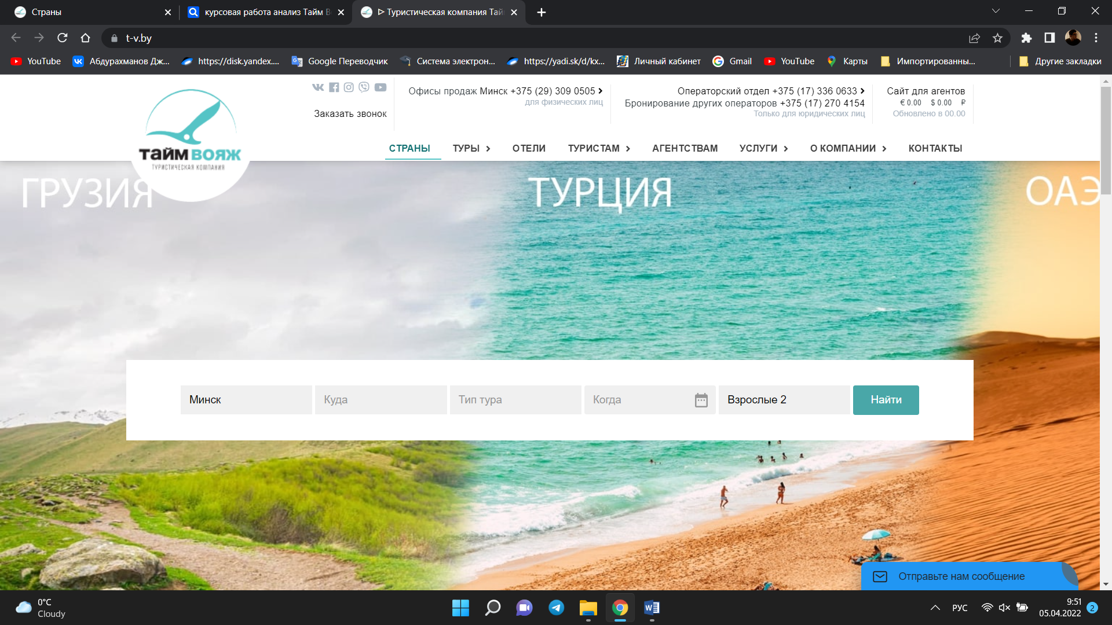

Рисунок 1.7 – Каталог туров веб-приложения «Тайм Вояж»

Основными достоинствами веб-приложения «Тайм Вояж» являются:

– выгодное расположение офиса в центре города;

– постоянно растущая клиентская база;

– индивидуальный подход к каждому клиенту;

Недостатки веб-ресурса «Тайм Вояж»:

– малое количество служб тура в каталоге;

– отсутствие информации об акционных предположениях служб тура;

– отсутствие номеров телефонов мессенджера в описании.

## **1.3 Выводы и постановка задач на дипломное проектирование**

Целью дипломного проекта – это создание функционирующего приложения в архитектуре клиент-сервер. MERN - это стек технологий, который используется для разработки полноценных веб-приложений. Он состоит из MongoDB, Express.js, React и Node.js.

Назначение и цели разработки ИС турагенства на основе стека технологий MERN: с организацией взаимодействия с базой данных на объектно-ориентированном языке JavaScript. Серверное приложение может быть реализовано в виде консольного приложения или GUI-приложения. Который в ключает в себе стек технологи MongoDB, Node JS и ExpressJS. Клиентское приложение: веб-приложение с использованием стандартных библиотек пользовательского интерфейса (React JS, Redux, Bootstrap).

Для успешной реализации системы необходимо, в первую очередь, выделить основные задачи, которые будет решать система «ИНФОРМАЦИОННАЯ СИСТЕМА ПОДДЕРЖКИ ДЕЯТЕЛЬНОСТИ ТУРИСТИЧЕСКОГО АГЕНСТВА» а также те задачи, которые необходимо выполнить для правильной работы системы.

Для достижения поставленной цели необходимо выполнить следующие задачи:

* выполнить обзор предметной области;
* разработать структурную схему информационной системы туристического агентства;
* разработать алгоритм работы информационной системы, базу данных, диаграмму вариантов использования;
* выполнить расчет надежности и производственных рисков;
* выполнить технико-экономическое обоснование эффективности разработки и реализации информационной системы;
* дать рекомендации по разработке мероприятий по повышению работоспособности и производительности труда разработчика информационной системы поддержки деятельности туристического агентства

**СПИСОК ИСПОЛЬЗУЕМЫХ ИСТОЧНИКОВ**

[1] *Toursoyuz.by*[Электронный ресурс]. – Режим доступ: [*https://www.toursoyuz.by/2021/12/20/rejtingi-belorusskih-turoperatorov-s-kem-sotrudnichali-agenty/*](https://www.toursoyuz.by/2021/12/20/rejtingi-belorusskih-turoperatorov-s-kem-sotrudnichali-agenty/). – Дата доступа: 01.04.2023.

[2] *Viapol.by*[Электронный ресурс]. – Режим доступ: *https://viapol.by/index.htm*. – Дата доступа: 01.04.2023.

[3][*webpay.by*](http://www.webpay.by) [Электронный ресурс]. – Режим доступ: *https://webpay.by/* – Дата доступа: 01.04.2023.

[4] *T-v.by* [Электронный ресурс]. – Режим доступ: *https://t-v.by/about-company/about-company/*. – Дата доступа: 01.04.2023.